**400W/24V内置电源**

**(GWS-BP400-24C)**

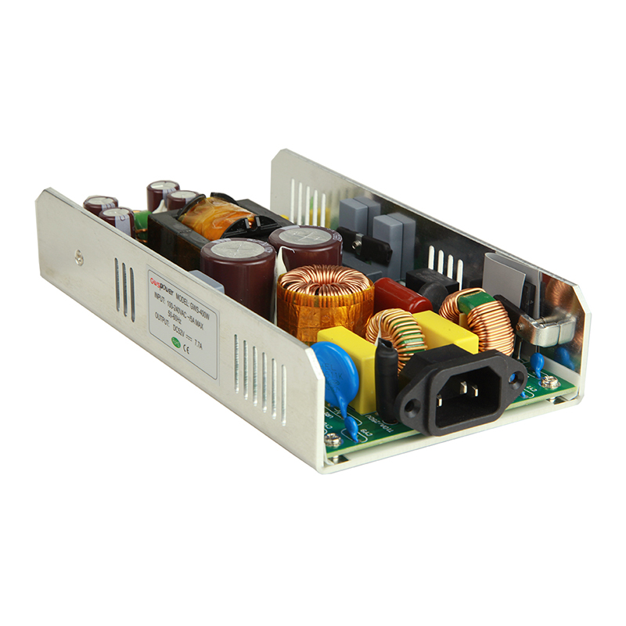

**特点：**

* 宽电压 90VAC ~ 264 VAC 输入
* 保护功能: 短路/过载/过压
* 宽的工作温度范围 (--20℃~65℃)
* 100%满载老化测试
* 高效率、长寿命和高可靠性
* 无风扇、完全宁静工作
* 3 年质保

**产品技术指标**

|  |  |  |  |  |
| --- | --- | --- | --- | --- |
| 产品名称 | | | | GWS-BP400-24C |
| 输出 | 输出组数 | | | 1 |
| 直流电压 | | | 24VDC |
| 输出电流范围 | | | 0~16.67A |
| 纹波噪声 | | 0＜Ta≤55℃ | ≤50mVp-p |
| -15≤Ta≤0℃ | ≤100mVp-p |
| 稳压精度 | | | ±1% |
| 源调整率 | | | ±1% |
| 负载调整率 | | | ±2% |
| 温度系数 | | | ±0.03%/℃ |
| 输出启动时间 | | | ≤3.0S (120Vac input, Full load);≤2.0S (220Vac input, Full load) |
| 输出保持时间 | | | ≥10mS(120Vac input, Full load);≥20mS(220Vac input, Full load) |
| 电压过冲 | | | <5.0% |
| 输入 | 输入电压范围 | | | 90Vac~264Vac |
| 额定输入电压范围 | | | 100Vac~240Vac |
| 频率范围 | | | 47Hz~63Hz |
| 效率 | | | 93% |
| 输入电流 | | | <4.53A |
| 启动冲击电流 | | | <40A@300Vac Cold start; |
| 泄漏电流 | | | 输入对输出≤0.25mA |
| 保护功能 | 输出 | 过功率保护 | | 480W~600W 荡机 |
| 过压保护 | | 28V~39V，荡机 |
| 过流保护 | | 20A~25A 荡机 |
| 短路保护 | | 可长期短路，消除短路后可自动恢复 |
| 工作  环境 | 工作温度及湿度 | | | -20℃~65℃; 20%~90%RH No condensing |
| 储存温度及湿度 | | | -40℃~85℃; 5%~95%RH No condensing |
| 安全及电磁兼容标准 | 安全标准 | | | GB4943/EN60950 |
| 绝缘强度 | | | 输入—输出:3KVac/10mA; 输入---大地:1.5KVac/10mA; 输出---大地:0.5KVDC/10mA 测试时间为 1min |
| 绝缘阻抗 | | | 输入—输出: 100M ohms; 输入---机壳: 100M ohms; 输出--机壳: 100M ohms |
| 电磁干扰性 | | | EN55022 Class A |
| 谐波(Harmaonic current) | | | IEC61000-3-2 A 类设备要求 |
| 电磁抗干扰性 | | | EN61000-4-2, 4,5,6,8,11 ENV50204,A 级重工业标准 |
| 安规认证 | 3C；  CE mark, commercial；CE/LVD EN60950； FCC Part 15 Class B；  RoHS； | | | |
| 其它 | 设计 MTBF | | | 100,000Hrs AT 25℃, MIL-217 Method 2 Components Stress Method |
| 尺寸 (长*宽*高) | | | 194×104×39 mm |
| 注释 | 如未特别说明，所有规格参数均额定输入、额定负载、25℃环境温度选进行量测..  纹波噪音测试方法：使用一条 12#双绞线，同时终端要并联 0.1uF 和 10uF 的电容，在示波器 20MHz 带宽下进行量测.  电源将会作为一个部件装在最终设备上，最终的设备仍需满足 EMC 条件 | | | |

* **内部结构框图:**

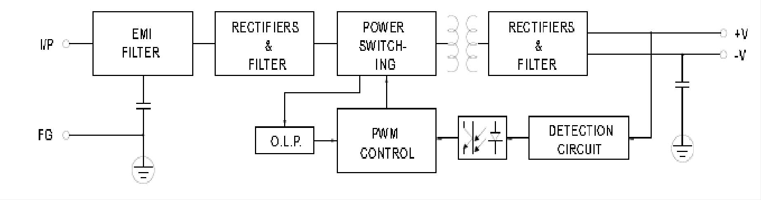

* **降额曲线: 静态特性曲线:**

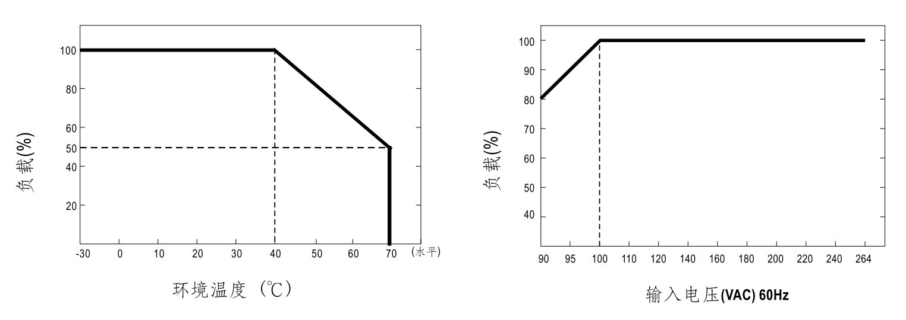

* **外观尺寸图：**

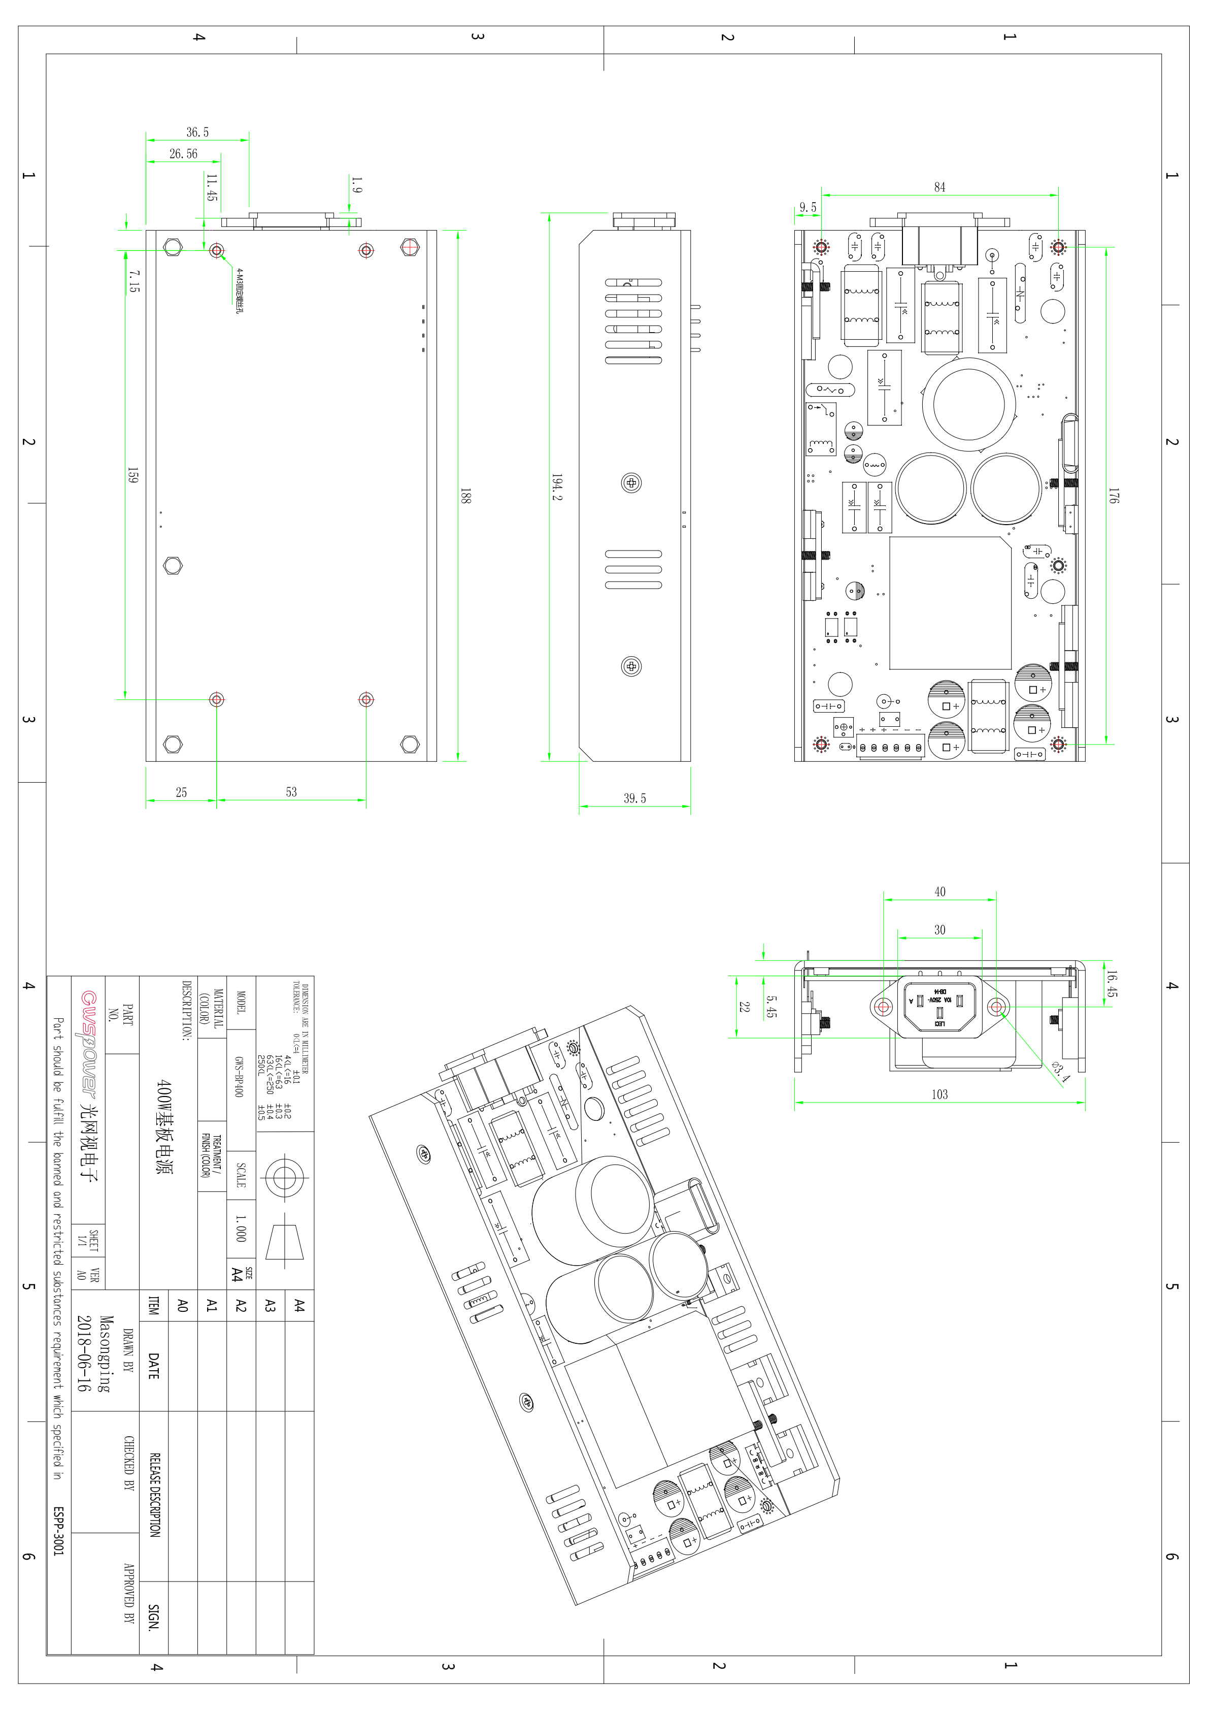

**联系我们**



**中国深圳总公司**

电　　话：0755-33376606

传　　真：0755-33376608

技术支持：0755-33376610

邮　　编：518000

地　　址：深圳市福田区车公庙泰然大厦D座1003

**深圳工厂联系方式**

电　话：0755-33079466

传　真：0755-33079477

邮　箱：onv@onv.com.cn

地　址：深圳市宝安区龙华大浪街道华宁路森裕泰科技园A栋4-5